Redatto da: | Maria Elisa Carboni (coordinatore didattico del corso di studi in Informatica)
Verificato da :
Approvato da :
Data Emissione:
Data Validità:
Versione: | Bozza del 14 Aprile 2003



Università degli Studi di Pisa

Facoltà di Scienze Matematiche Fisiche e Naturali

Corso di Laurea in Informatica

Procedura di Gestione del

Database degli Studenti e dei Laureati

(documento in progress)

REVISIONI

Rev. | Motivo | Data Validità

INDICE
1 Introduzione 3
2 Archivi del Corso di Laurea 3
3 Accesso ai Dati 4
4 Utilizzo dei Dati 4
5 Aggiornamento dei Dati 4
6 Affidabilità dei Dati 4
7 Riservatezza dei Dati 5
8 Database dei Laureati 5
9 Database degli Studenti 6
9.1 Struttura 6
9.2 Interrogazioni Supportate 8

Introduzione

La presente procedura definisce la composizione dei database comprendenti i dati inerenti al corso di laurea in Informatica, le modalità di accesso a tali dati, di utilizzo, di aggiornamento. Vengono anche illustrate le garanzie di affidabilità e riservatezza. Viene, infine, data una visione del sistema automatico di supporto per l’elaborazione in forma statistica dei dati relativi alla didattica del corso di laurea.

Archivi del Corso di Laurea

Le informazioni sugli studenti (in corso e laureati) risiedono in diversi archivi, progettati ed utilizzati da diverse istituzioni per specifici scopi. Tenendo conto di questa situazioni, le informazioni contenute negli archivi presentano ridondanze.
Di seguito è riportato l’elenco degli archivi con il relativo responsabile.

Codice | Indirizzo | Librarian
A-DIP-DID | Archivio della segreteria didattica del Dipartimento di Informatica  Via F. Buonarroti 2  EDIFICIO C, II piano  56127 Pisa | Rosaria Mongini
A-FAC-STUD | Archivio della segreteria studenti  Via F. Buonarroti 2  56127 Pisa | Mauro Bellandi
A-UNIV-STAT | Archivio Uffcio Statistico dell’Università  Lungarno Pacinotti 43/44  56100 Pisa | Carla Falconetti

L’archivio A-DIP-DID contiene i seguenti dati in forma elettronica:
- database degli studenti,
- database dei laureati,
- presenze alle lezioni per ciascuno studente,
- presenze in stage per ciascuno studente,
- prospetto indicativo dei piani di studio degli studenti.

L’archivio A-FAC-STUD contiene i seguenti dati in forma elettronica:
- anagrafica studenti,
- esami sostenuti,
- data e voto di diploma.

L’archivio A-UNIV-STAT contiene i seguenti dati in forma elettronica:
- esami sostenuti da ciascuno studente.

A livello di ateneo è già operativo il programma DIOGENE, una banca dati dei laureati, che tiene traccia della loro posizione occupazionale. Il database risiede nell’archivio A-UNIV-STAT.

Accesso ai Dati

I dati sugli studenti sono inseriti dalla segreteria studenti della Facoltà all’atto dell’iscrizione, passaggio di corso, superamento esami e conseguimento del titolo. Tali dati sono mantenuti nell’archivio A-FAC-STUD presso il Centro Elaborazione Dati dell’Università di Pisa.

L’ufficio statistico ha pieno accesso ai dati A-FAC-STUD. Al termine di ogni anno accademico, l’ufficio statistico effettua una copia dei dati. Su questa copia vengono effettuate elaborazioni statistiche. In particolare, è disponibile presso l’archivio A-UNIV-STAT una vista per anno di immatricolazione della carriera di ciascun studente.

I dati dell’archivio A-DIP-DID sono immediatamente disponibili:
- in forma aggregata sul sito www del Dipartimento di Informatica,
- ed in dettaglio per ogni studente presso il librarian della segreteria didattica.

I dati dell’archivio A- DIP-DID sono ottenuti a partire:
- dai registri delle presenze alle lezioni,
- dai registri delle presenze in stage,
- dai dati dell’archivio A-UNIV-STAT.

Utilizzo dei Dati

I dati sugli studenti e sui laureati vengono utilizzati principalmente al fine di calcolare:
- indicatori statistici,
- metriche per la qualità,

che forniscono il feedback al sistema per adeguarsi alle richieste dell’utenza.

Sempre più spesso i dati risultano utili anche per effettuare prospetti di fattibilità e rendicontazione di progetti speciali per la didattica.

Aggiornamento dei Dati

Come da accordi formalizzati con l’Ufficio Servizi Informatici del Servizio per il Sistema Informativo (lett. del 30.08.02) il coordinatore didattico possiede una coppia Id/Password attiva, in sola lettura, sul database A-FAC-STUD contenente i dati relativi alla carriera degli studenti dell’Ateneo. I dati ottenuti vanno a integrare il “Database degli Studenti” in fase di realizzazione da parte del CdS.

La prima fase per l'acquisizione dei dati relativi alle carriere degli studenti richiede che i dati, estrapolati sotto forma di file testuali dal database A-FAC-STUD, siano caricati in un database temporaneo da utilizzare poi per estrarre i dati già strutturati. I file contengono le tabelle del database dell'università di interesse per il CdS e la loro descrizione. Un programma, scritto in Java, li legge e costruisce un database temporaneo che risulta essere il mirror delle tabelle ufficiali della segreterie studenti. Su tali tabelle vengono effettuate le interrogazioni stabilite dalla DCdS.

Affidabilità dei Dati

L’affidabilità dei dati dell’archivio A-DIP-DID è garantita nel seguente modo:
- veridicità: è garantita dalla firma sul registro delle autocertificazioni e sul registro di presenza alle attività didattiche e dai documenti formali (iscrizione, statini di esame, piani di studio) per i dati che provengono dall’ufficio statistico e dalla segreteria didattica;
- back-ups: viene effettuata una copia di sicurezza dei dati da parte del librarian alla fine di ogni giornata in cui sono state apportate delle modifiche;
- accessibilità: i dati risiedono nel Personal Computer del librarian. Le copie di sicurezza risiedono nell’archivio A-DIP-DID sotto chiave, posseduta dal librarian;
- sicurezza: il Personal Computer del librarian è protetto da password. Le copie di sicurezza sono conservate sotto chiave. Il librarian è l’unico a possedere la password e la chiave.

Riservatezza dei Dati

La riservatezza dei dati degli archivi A-DIP-DID, A-FAC-STUD e A-UNIV-STAT è garantita dal rispetto della legge sulla privacy 675/96 da parte degli organi di Ateneo, come stabilito dal regolamento di Ateneo “Regolamento per la tutela delle persone e di altri soggetti rispetto al trattamento dei dati personali – Legge 675 del 31/12/1996” (identificativo: CDS_UFF_UNI_220998 archivio A-DIP-DID).

Database dei Laureati

A livello di ateneo è già operativo il programma DIOGENE, una banca dati dei laureati, che tiene traccia della loro posizione occupazionale e favorisce l’accesso delle aziende ai fini del reclutamento. Da accordi presi con il Centro Statistico dell’Università, il Coordinatore del CdS può richiedere in qualsiasi momento una copia dei dati dei laureati del CdS. La copia viene conservata presso la segreteria didattica.

Il Progetto DIOGENE permette:

- ai laureati di essere segnalati ad aziende/enti che ne facciano richiesta per selezione o assunzione;

- al mondo del lavoro di poter contattare i diplomati, con la garanzia di recapiti aggiornati, dati di curriculum certificati dall'Ateneo e informazioni sulle condizioni professionali, preferenze e aspettative del diplomato;

- all'Università di Pisa di avere indicazioni sull'inserimento lavorativo dei propri ex-studenti.

Ai laureati viene chiesto di fornire notizie sul percorso seguito dopo il conseguimento del titolo, con particolare attenzione ai recapiti (postali, telefonici, di posta elettronica e fax) dove può essere contattato. I dati pervenuti sono conservati nella banca dati DIOGENE per un periodo di almeno tre anni. In ottemperanza alle vigenti leggi, ed in particolare alla legge n.675 (Tutela delle persone e di altri soggetti rispetto al trattamento di dati personali) del 31-12-1996, ogni laureato è libero di aderire al progetto firmando un'apposita liberatoria, di porre delle limitazioni alle informazioni divulgate alle aziende e di revocare l'adesione, qualora lo ritenesse opportuno. I laureati sono inoltre invitati a modificare e/o aggiornare in qualsiasi momento le indicazioni fornite.

Per favorire la partecipazione dei laureati del CdS al Progetto DIOGENE, ai laureati che aderiscono al progetto viene conservato, per due anni dopo il conseguimento del titolo, il loro account presso il Centro di Calcolo. La disponibilità di una casella di posta elettronica facilita inoltre la richiesta di ulteriori informazioni ai laureati.

Database degli Studenti

Struttura

È attualmente in fase di testing il prototipo del sistema automatico per le elaborazioni, in forma statistica dei dati relativi alla didattica del CdS. Tale sistema usa un data mart creato a partire dal datawarehouse dell’ufficio statistico. Su di esso, la DCdS, ha proposto ed elaborato un insieme di interrogazioni che monitorano l’iter formativo degli studenti consentendo quindi un riesame annuale ragionato in base ai risultati ottenuti.
Il modello dei dati del data mart è il seguente:

Insegnamenti con lettera

Reti_INF_A
ISI_INF_A
Insegnamenti
codice
Reti INF

Titoli

Reti
ISI

Docente
Corsi

Esami

Moduli
Studenti

Il sistema fornisce inoltre una opportuna interfaccia applicative, in grado di produrre elaborazioni grafiche dei dati, in funzione di parametri variabili. L’interfaccia applicativa sarà costituita da due parti, come descritte in seguito:

- interfaccia per la segreteria, accessibile da rete locale, abilitata alle seguenti operazioni:
- interrogazioni del Data Mart;
- visualizzazione dei risultati in formato tabellare e chart;
- rielaborazione manuale dei risultati, con rigenerazione automatica dei chart;
- generazione automatica di report (html o doc) contenenti i risultati;
- pubblicazione automatica dei report nel sito web.

- interfaccia pubblica, che sarà accessibile via Web, abilitata alle seguenti operazioni:
- interrogazioni del DB esterno;
- visualizzazione dei risultati in formato tabellare.

L’interfaccia dell’applicazione per la segreteria didattica è in fase di ultimazione e fornirà funzionalità simili a quelle che si possono evicere dalla seguente figura, che riporta l’interfaccia prevista per i corsi di studio del vecchio ordinamento.

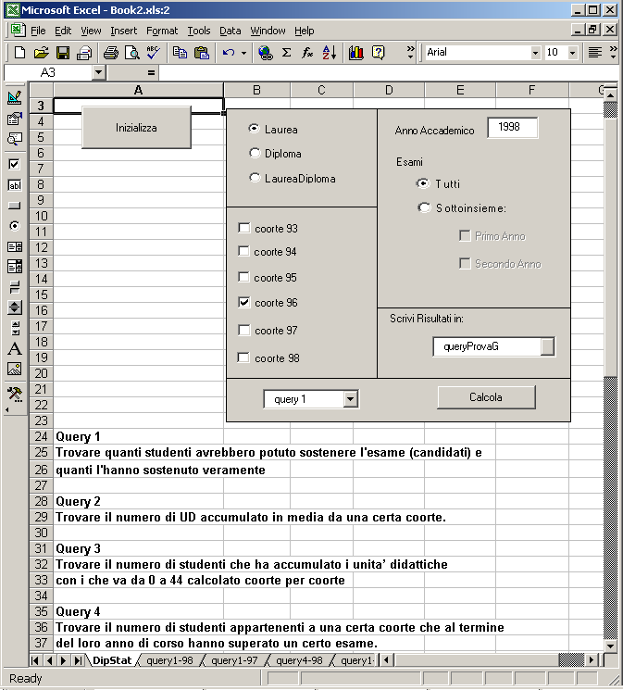

Interrogazioni Supportate

Utilizzando i termini definiti nella seguente tabella:

Coorte di studenti Immatricolati al primo anno | Insieme di studenti che si sono immatricolati nello stesso anno accademico al primo anno.
Abbandoni potenziali | Studenti che non hanno dato esami nell’AA in corso e nemmeno in quello precedente.
Candidati | Studenti che avrebbero potuto sostenere l'esame (depurati di quelli che l'hanno già sostenuto e dagli "abbandoni").
Insegnamenti | Insegnamenti con ordine, l’ordine dovrà essere calcolato secondo l’anno di corso e il semestre.
Tipo di corso | Tipo di laurea
Anno Accademico | Calcolato da gennaio a dicembre. Esempio: l’AA 97/98 va da gennaio 98 a dicembre 98.

possiamo effettuare la interrogazioni elencate nel seguito. Per una trattazione completa si rimanda al documento di specifica.

- Trovare quanti studenti avrebbero potuto sostenere un dato esame (candidati) e quanti l'hanno sostenuto veramente.

I dati si visualizzano in tabelle bidimensionali in cui gli input Anno Accademico e Tipo di corso sono fissati e gli input Insegnamenti e Coorti variano; Per gli input variabili si può indicare un range.

Le percentuali dei promossi si presentano o attraverso una tabella (eventualmente suddivisi per coorte) oppure con grafici tipo quello mostrato nella sequente figura:

- Trovare il numero di unità didattiche accumulato in media da una data coorte.

Le unità didattiche accumulate si visualizzano in una tabella (suddivise per coorti e anni di corso) o sotto forma grafica, come nella seguente figura.

- Trovare il numero di studenti che ha accumulato i unita’ didattiche con i che va da 0 a 26 (numero delle unità didattiche totali della laurea) calcolato coorte per coorte.

- Trovare il numero di studenti appartenenti a una certa coorte che al termine del loro anno di corso hanno superato un certo esame.

Riportiamo l’esempio per la coorte 96:

Anno Corso | 1º | 2º | 3º
Insegnamento
Matematica Discreta | 50 | 40 | 33
Analisi Matematica I | 34 | 36 | 40
Programmazione | 20 | 22 | 34
Ingegneria del Software | 10 | 15 | 49

Numero di studenti che hanno superato un certo esame (indicato in riga) suddiviso anno per anno. Con questa tabella si può vedere coorte per coorte in che anno di corso viene affrontato e superato un certo esame.

